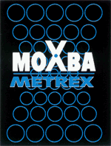


Applicatie Metrex Moxba

FactoryLink 7.5

Document: Software aanpassing
Wijziging: KAT/VERF keuze van commando scherm verwijderen
Version: 1.0
Filename: KatKeuzeVerwijderen.odt
Date: 30-09-2007
Author: Marcel Jordaan

Datum | Versie | Status en veranderingen
30-09-2007 | 0.1 | Vastleggen aanpassing software

Keuze KAT type en keuze VERF/KAT verwijderen
De keuze voor KET type en de keuze KAT/VERF kunnen van het commando scherm verwijderd worden. Beide keuzes bevinden zich op het scherm MENU_C.G, en zijn zichtbaar in onderstaande figuur. De butons en de afhandeling kunnen uit de applicatie verwijderd worden.

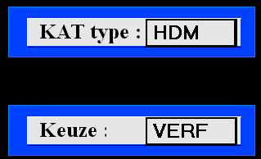

SCADA Software
KAT type en VERF/KAT keuze
SCADA | Grafische schermen | MENU_C.C
KAT Type | Button, toggle | Tag = KATSOORT
Keuze | Button, toggle | Tag = VERFKAT_KEUZE
Tag | KATSOORT
Tag | VERFKAT_KEUZE
 | 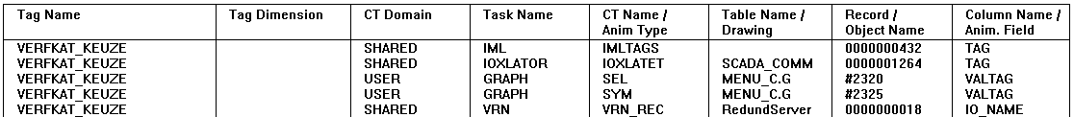

De tag KATSOORT wordt gebruikt in de IML procedure flui_150, bestand flui_150.prg, zie onderstaande listing. De waarde van de tag KATDOSERING wordt mede bepaald door de waarde van KATSOORT.

#====================================================================
# Procedure FLUI_150
#
# IML-File declaratie
# PROCEDURE VOOR HET INSTELLEN VAN DE STAPGROOTTE VAN DE OPEN-TIJD
# VAN HET DOEKENFILTER SPOELEN
#====================================================================
PROC FLUI_150

BEGIN

# 2211300 = 273 x 3600 x 2.25
FLUI_O150 = (FIC_159 * (273.00 + TI_162_1))/2211300.00

IF MA182_STAT=0 THEN

IF KATSOORT=0 THEN

# 0-100% = 0-1600 kg/h (HDS)
KATDOSERING = (SIC182_PLC_OP * 16)
ENDIF

IF KATSOORT=1 THEN

# 0-100% = 0-2900 kg/h (HDM)
KATDOSERING = (SIC182_PLC_OP * 29)
ENDIF
ELSE
KATDOSERING = 0
ENDIF
END

Uitgaande van de waarde van KATSOORT worden de tag waarden FLUI_O150 en KATDOSERING bepaald.

Tag KATDOSERING
XREF
DBLOG | De tag KATDOSERING wordt gebruikt om deze in trends te loggen.  Gebruikte kolom naam: KATDOS | Deze kan verwijderd worden voor logging, kolom in database blijft gehandhaafd.  Inkorten IML procedure flui_150 en verwijderen tag uit variabele lijst maakt tag KATDOSERING overbodig, en deze kan dus verwijderd worden.
TREND | De kolom KATDOS wordt niet bij trend selectie gebruikt.

De tag KATSOORT wordt verwijderd uit de IML variabele lijst, en de button wordt op graphics MENU_C.G verwijderd.

De tag VERFKAT_KEUZE wordt gebruikt voor de button op MENU_C.G en bij de IO-transloator. De IO-translator stuurt de ingestelde waarde naar de PLC op het moment dat deze wijzigt. Tevens wodt de actuele waarde uit de PLC gelezen, vanaf hetzelfde adres. VERKAT_KEUZE is de waarde van een bit in de plc: DB129.DBX11.0.
Verwijderd worden het communicatie bitje in de IO-translator, de button op graphics MENU_C.G, de verwijzing van de tag in de IML variabele lijst en het kopiëren van de waarde tussen master en slave via VRN.

De tag KATDOSERING wordt gebruikt in het shift rapport, met name in de IML procedure SHIFTREP, in het bestand report.prg.

#===================================================================
# Procedure SHIFTREP
#
# Bijhouden van de gegevens voor een shift rapport
#===================================================================
PROC SHIFTREP
BEGIN

#waarden mogen niet veranderen zolang er een rapport gegenereerd wordt
IF _RapportBezig = 0 THEN

# -------------------------------------------------------
# OPTELLEN VAN DE TE MIDDELEN WAARDEN IN HET SHIFTRAPPORT

IF MA182_STAT=0 THEN
KATCUM = KATCUM + KATDOSERING # 0-100% ---> 0-1360 kg/h
ENDIF

Het resultaat van het gebruik van KATDOSERING is de tag KATCUM, deze wordt verder gebruikt in de procedure DOSHIFT, eveneens in report.prg. De uitkomtst van de berekeningen zijn de tags KATGEM en KAT_TOT.

#===================================================================
# Procedure DOSHIFT
#
# Standaard procedure om rapport waarden voor een shift rapport in te
# vullen
#===================================================================
PROC DOSHIFT
BEGIN

# markeer rapportage als bezig
_RapportBezig = 1

# ----------------------------------------------
# BEPALEN VAN GEMIDDELDE EN CUMMULATIEVE WAARDEN
#
# WARME STRAAT:
KATGEM = KATCUM/2880
KAT_TOT = KATCUM/360
GAS_GEM = (GAS_CUM*100)/2880
BED_GEM = BED_CUM/2880

De tag KATGEM wordt gebriukt voor logging en in het shift rapport

De tag KAT_TOT wordt eveneens voor logging en het shift rapport gebruikt:

Voor beide tags geldt dat de logging bedoeld is voor het opslaan van het shift rapport in de database. In het rapport kunnen beide tags terug gevonden worden:

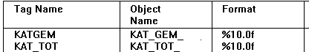

In het rapport zijn het gemiddelde en de totalisering opgenomen onder het gedeelte van de wervelbedoven.
Zie de regel 'Katdosering via A-182',

De waarden in het shift rapport dienen wel/niet gehandhaafd te blijven.
NB Schroef A-182 is reeds hernoemd naar: MA-150.1

Voorlopig wordt onderstaande regel in procedure SHIFTREP vervangen door
KATCUM = KATCUM + KATDOSERING # 0-100% ---> 0-1360 kg/h

KATCUM = KATCUM + (SIC182_PLC_OP * 16) # 0-100% ---> 0-1360 kg/h



